28 января 2014 года состоялось торжественное мероприятие "Помнить и гордиться"!
05.02.2014
28 января 2014 года в ГБУ ТЦСО «Царицынский» по адресу: ул. Весёлая, д.11, состоялось торжественное мероприятие «Помнить и гордиться!», посвящённое 70-ой годовщине снятия блокады Ленинграда
С поздравлениями к ветеранам обратились руководитель ГБУ ТЦСО «Царицынский» Буртник С.И., руководитель исполкома Местного отделения партии «Единой России» района Царицыно ЮАО г. Москвы Перец А.В. и заместитель председателя Совета ветеранов войны и труда района Царицыно Рассказов М.А.
Они тепло поздравили ветеранов с 70-й годовщиной снятия блокады Ленинграда и пожелали им здоровья, долгих лет жизни и хорошего настроения.
Ветеранам и гостям была показана литературно-музыкальная композиция, которую подготовили активисты молодежного Совета и молодогвардейцы совместно с управой.
В завершение мероприятия всем участникам были вручены цветы и подарки.
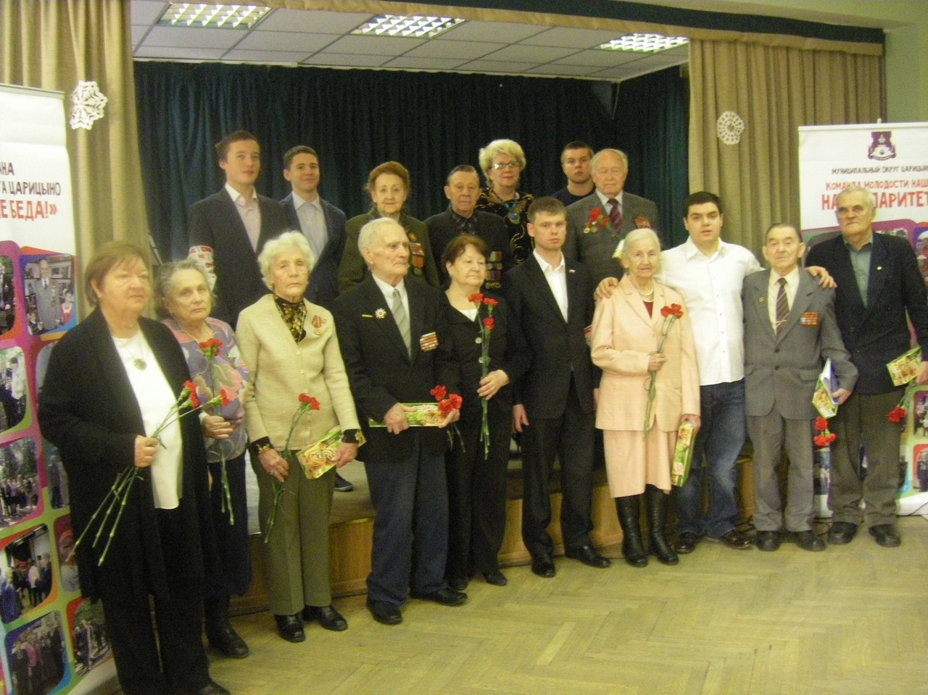

Адрес страницы: http://tsaricino.mos.ru/towards-the-73th-anniversary-of-the-victory-in-the-great-patriotic-voeny-1941-1945/detail/943392.html
Управа района Царицыно города Москвы

